НОВЫЕ ДОКАЗАТЕЛЬСТВА СЦЕНАРИЯ ЭЛЕКТРОДИНАМИЧЕСКОЙ МОДЕЛИ СОЛНЕЧНОЙ ВСПЫШКИ
И.М. Подгорный, *А.И. Подгорный
Институт Астрономии РАН, Москва, Россия, e-mail: podgorny@inasan.ru
*Физический Институт им. П. Н. Лебедева РАН, Москва, Россия,
e-mail: podgorny@fian.fiandns.mitp.ru
Электродинамическая модель вспышки [1, 2] основана на численном МГД моделировании накопления энергии в магнитном поле токового слоя (ТС). Тонкие линии и стрелки показывают линии магнитного поля; жирные – продольные токи. Показано накопление энергии перед вспышкой ~10³²эрг. ТС возникает в короне в окрестности особой за счет возмущений, приходящих от фотосферы. Квазистационарная эволюция переводит ТС в неустойчивое состояние, и происходит взрывное выделение энергии, а следовательно, появление рентгеновского излучения над активной областью. Два источника жесткого излучения на поверхности Солнца вызываются электронами, ускоренными в продольных токах. Поле Лоренца, ускоряет солнечные космические лучи вдоль особой линии.
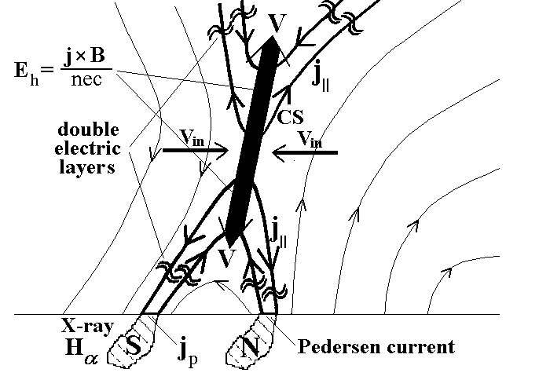
Исследования вспышек на аппарате HERSSI [3] продемонстрировали тепловой источник рентгеновских лучей в короне (T ~ 10кэВ) и два фотосферных источника, образованных электронными пучками с энергией ~100кэВ. Спектры солнечных космических лучей исследовались мировой сетью нейтронных мониторов [4]. Экспоненциальный спектр первичных лучей находится в согласии с механизмом, предсказанным моделью вспышки.
Литература
- Podgorny A. I., Podgorny I. M. Solar Phys. 1992, 139, 125.
- Подгорный И. М., Подгорный А. И. АЖ. 2001, 78, 71.
- http://sprg.ssl.berkeley.edu/~krucker/hessi/clean_real.html
- Ю. В. Балабин, Э. В. Вашенюк, О. В. Мингалев, А. И. Подгорный, И. М. Подгорный. АЖ. 2005, 82, 940.

